jalousie À lames fixes ou orientables de la gamme safetyline jx

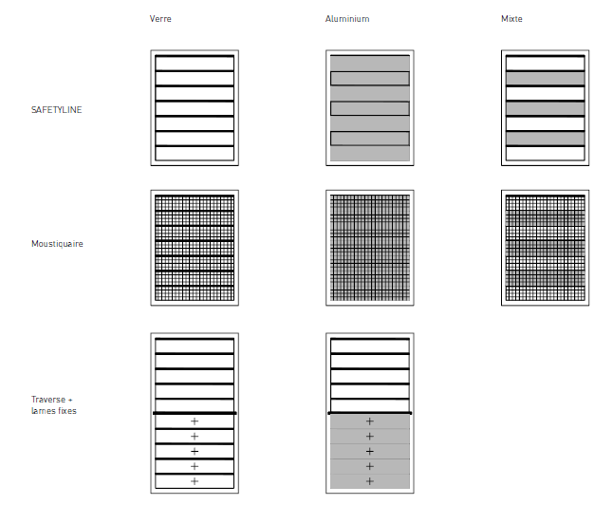

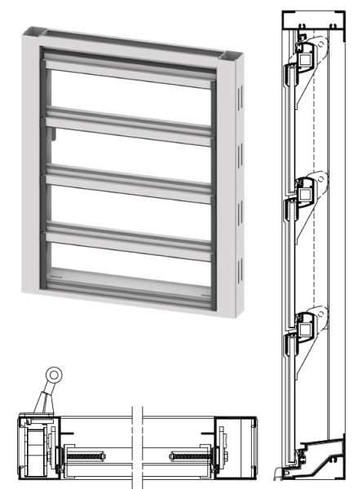

A/ Descriptif type APS
- système :
La menuiserie de 63mm de profondeur sera de type jalousie de la gamme SAFETYLINE JX de chez Technal ou de qualité et de technicité strictement équivalente. Elle permettra de réguler la ventilation et la protection solaire du bâtiment.

- Traitement de surface :
Traitement de surface par laquage teinte RAL (ou autre) de type …. ou Traitement de surface par anodisation de type…

- Remplissage :
Le remplissage sera réalisé par la mise en œuvre de lames de types :
- Lame verre à bords chanfreinés
- et/ou Lame aluminium plate ajustable
- ou Lame aluminium galbée

/ En option : mise en œuvre d’une moustiquaire amovible.

- Performances :
/ AEV : L’ensemble menuisé, par sa situation géographique, justifiera d’un classement Air Eau Vent de type : A…E…V…

/ Résistance aux chocs (si fonction garde-corps) : L’élément justifiera d’une bonne tenue à des chocs pouvant atteindre 900J sur la traverse intermédiaire et 600J au centre du remplissage de l’allège.

/ Arrachement des supports de lame de verre : les éléments devront justifier d’une bonne tenue à une traction supérieure à 200daN sur les supports sans déchaussement.

/ Vieillissement solaire : Suivant norme NF T51-056, suivant un temps de 300heures, les flasques et entraineurs justifieront par test d’aucune modification de leurs caractéristiques.

/ En option si motorisation : l’élément justifiera d’un test d’endurance de 30 000 cycles.

B/ Descriptif type PRO
La menuiserie de 65mm de profondeur sera de type jalousie de la gamme SAFETYLINE JX de chez Technal ou de qualité et de technicité strictement équivalente. Elle permettra de réguler la ventilation et la protection solaire du bâtiment.
Le fabricant du système constructif qui fournira l’entreprise adjudicataire du présent lot devra être en mesure de fournir le certificat de qualité 14001.

- ProfilÉs :
Les profilés utiliseront un alliage d’aluminium de qualité bâtiment REDUXA 4.0 qui justifiera d’une empreinte carbone maximale de 4,0kg de CO2/kg d’aluminium.

Le cadre périphérique sera réalisé par des profilés tubulaires de 63 mm de profondeur. Ils seront assemblés en coupe droite par emboitement des traverses dans les montants et liaisonnés par vis en inox.
Les lames seront fixées au cadre selon un entraxe de 165mm, par le biais d’un axe en Zamak. Pour les lames mobiles une ouverture jusqu’à 80° pourra être obtenue. Dans le cas d’une utilisation de type garde-corps, on rajoutera une fixation additionnelle avec vis en inox.

Tige pour retard au sciage des lames en option : on renforcera la sécurité par ajout d’une barre traversante de diamètre 12mm dans la tubulure des lames.
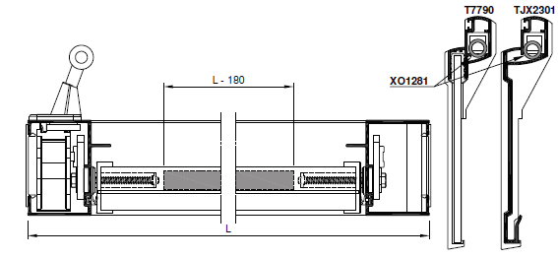

La fixation au gros œuvre sera réalisée à travers des profilés closoirs à clipper.
Le profilé périphérique disposera de rainure pouvant recevoir un profilé de type couvre joint, bavette, tapée ou autre habillage nécessaire.

L'étanchéité entre le dormant, les flasques et les lames sera réalisée par des joints EPDM.
L’eau éventuelle dans les montants latéraux sera conduite vers la traverse basse grâce à un bouchon en EPDM. Conformément au NF DTU 39 P1 les orifices de drainage dans les traverses auront une section minimale de 50 mm² et leur nombre sera d’au moins un orifice par tranche de 500mm de feuillure basse.
Ces orifices seront de type oblong et réalisés par poinçonnage. Il sera prévu des déflecteurs anti-refoulement.

- Traitement de surface :
Les profilés du système constructif employés seront de qualité marine.
Le fabricant du système constructif sera certifié Qualicoat seaside pour garantir une très haute qualité de traitement

LAQUAGE
Les profils seront laqués teinte RAL ou autres selon le choix de l’architecte de type….
Le laquage sera réalisé dans un atelier industriel bénéficiant du label QUALICOAT, avec une poudre polyester polymérisée par un passage au four d’épaisseur de 60 à 80 microns.

ou Anodisation
Les profilés recevront une couche d’anodisation de classe 20 (20 microns).
La coloration sera réalisée suivant le procédé électrolytique (pigments métallique) de type…. Ce traitement de surface justifiera du label Qualanod.

- Quincailleries et accessoires :
Les accessoires utilisés justifieront de validations conjointes avec le système constructif précédemment décrit.
Le système d’ouverture des lames sera assuré par le biais de tringles munies de biellettes qui actionneront directement les axes entraineurs.
Poignées de manœuvre à levier ou tournante ou à béquille ou a treuil, permettant une ouverture symétrique et simultanée des lames à 80°.
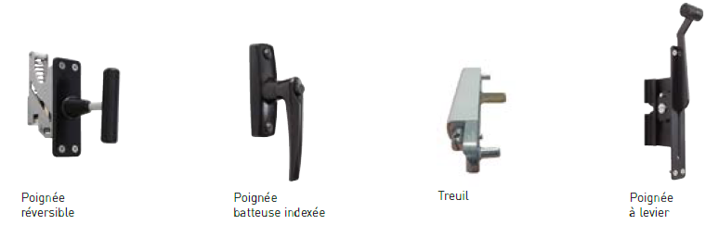

Suivant les dimensions, il sera mis en œuvre un compensateur à ressort pour faciliter la manœuvre des lames.

/ Option motorisation :
Il sera prévu une motorisation intégrée dans le dormant et donc invisible. Le moteur sera monté dans le montant et équipé d’un système rotatif par tige carrée. La gestion des fins de course sera également intégrée.
L’activation du système sera réalisé par le biais d’une télécommande filaire ou radio. Si nécessaire, le systèm sera raccordé à un système de gestion centralisé.
Fonctionnement adapté aux zones à forte humidité, grâce aux composants lectriques tropicalisés.

Dimensions : Lame verre jusqu’à 1684mm ht x 1400mm lg, lame alu jusqu’à 2494 mm ht x 1400mm lg.
Pour les grandes hauteurs, il sera prévu plusieurs moteurs avec traverses intermédiaires.

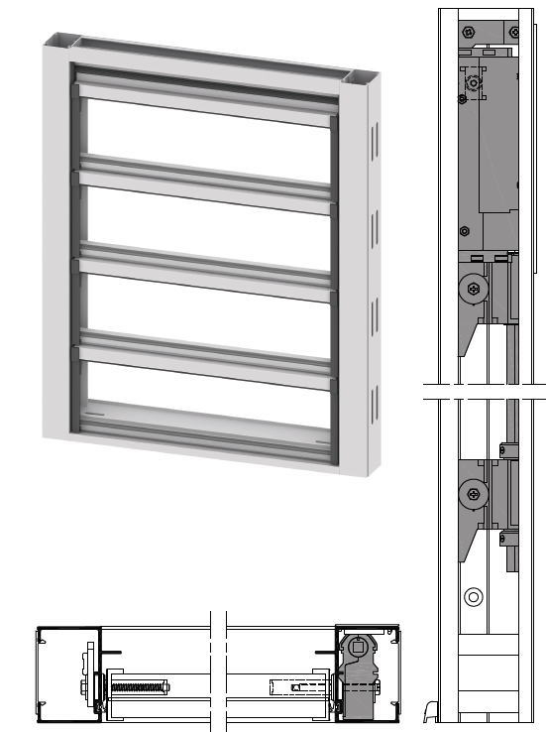

- REMPLISSAGE :
Le remplissage sera réalisé par la mise en œuvre de lames de types :

Lame verre à bords chanfreinés. La prise de volume sera réalisée par un joint EPDM de 5 à 6,6mm. Le vitrage feuilleté 33/2 est préconisé en allège.
et/ou Lame aluminium plate ajustable
ou Lame aluminium galbée
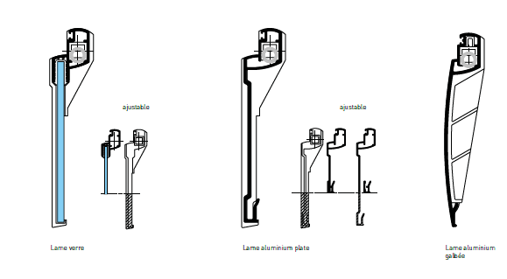
/ En option : mise en œuvre d’une moustiquaire amovible pour nettoyage.

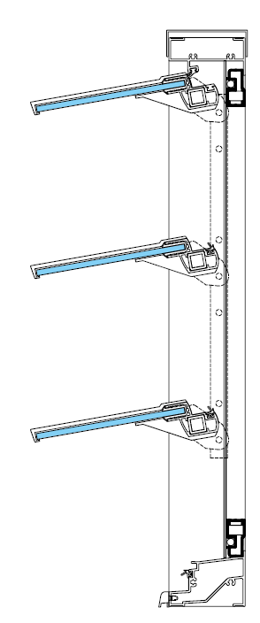

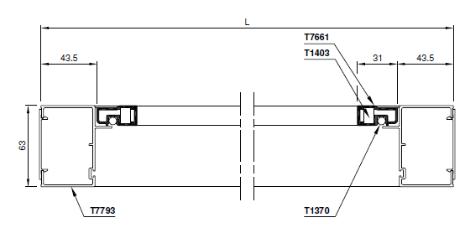

- PERFORMANCES :
/ AEV : L’ensemble menuisé, par sa situation géographique, justifiera d’un classement Air Eau Vent de type : A…E…V…

/ Résistance aux chocs (si fonction garde-corps) : L’élément justifiera d’une bonne tenue à des chocs pouvant atteindre 900J sur la traverse intermédiaire et 600J au centre du remplissage de l’allège.

/ Arrachement des supports de lame de verre : les éléments devront justifier d’une bonne tenue à une traction supérieure à 200daN sur les supports sans déchaussement.

/ Vieillissement solaire : Suivant norme NF T51-056, suivant un temps de 300heures, les flasques et entraineurs justifieront par test d’aucune modification de leurs caractéristiques.

/ En option si motorisation : l’élément justifiera d’un test d’endurance de 30 000 cycles.

Pour toutes informations complémentaires vous pouvez consulter notre site internet www.technal.com/

Vous pouvez également contacter votre responsable prescription régionale :

